“苏韵伊情・伊路有宁”汉家公主纪念馆举办建馆二十周年暨5・18国际博物馆日

系列活动

5月17日，“苏韵伊情・伊路有宁——汉家公主纪念馆‘二十载风华’暨5・18国际博物馆日”系列活动在伊宁市汉家公主纪念馆举行。

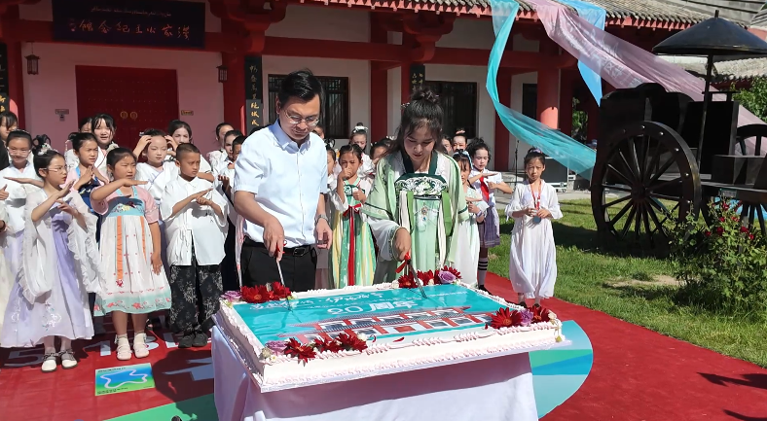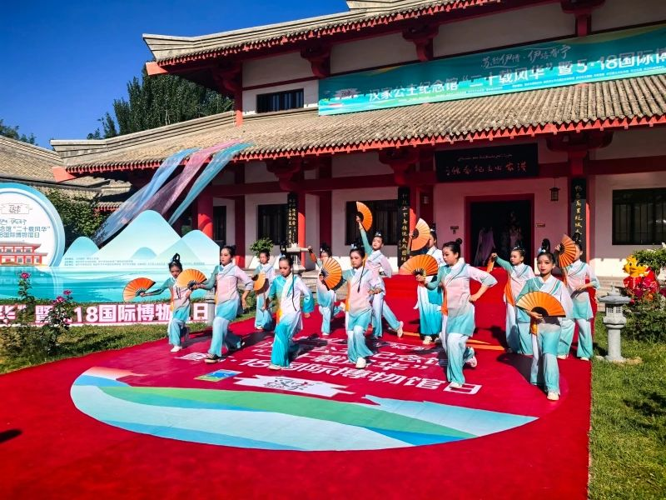当天的活动在精彩的文艺演出中拉开帷幕，市领导和小小讲解员代表一起为伊宁市汉家公主纪念馆切“20岁”生日蛋糕。活动期间还为“苏韵伊情・伊路有宁”石榴童声小小讲解员入围复赛颁发证书，鼓励青少年传承和弘扬历史文化。

启动仪式结束后，大家开启了馆内参观、打卡之旅。共同欣赏艺术共创，逛非遗集市，感受传统艺术与非遗文化的独特魅力。还参观了渡江战役临时展厅。

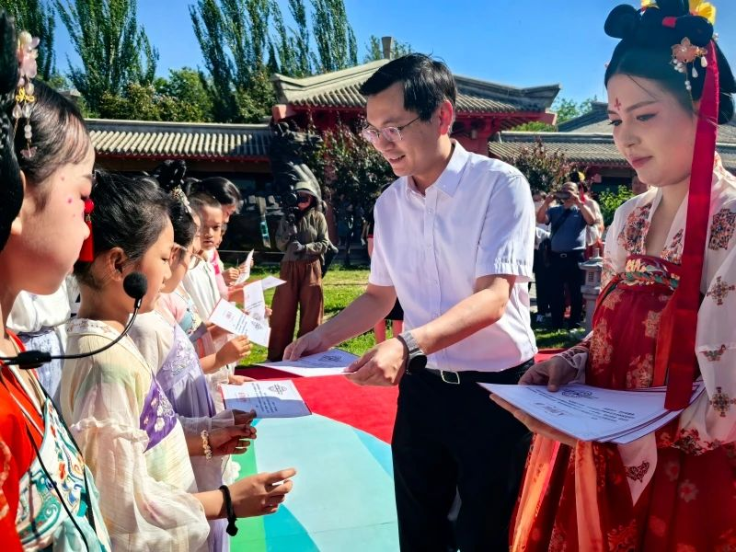2005年在江苏省援疆工作组的倾力支持下伊宁市汉家公主纪念馆建成，从初建到2021年的升级改造，从单一历史陈列到增设张骞厅、非遗文创展区、临时展舍，始终秉持“守护历史、传承文明” 的理念，近年来，汉家公主纪念馆“小小讲解员”与南京“小青莲” 志愿者的互动也架起跨越千里的文化之桥。如今，伊宁市汉家公主纪念馆已成为自治区特色博物馆、科普教育基地，以及铸牢中华民族共同体意识的重要阵地，每年吸引数万游客。

伊宁市汉家公主纪念馆馆长王玉仙说：“借此今天的活动，我们隆重庆祝建馆20周年。感谢援疆省市二十年如一日的援建支持，让‘苏韵伊情’绵延天山南北，感谢志愿者与市民的积极参与，让博物馆成为‘家门口的文化客厅’。”